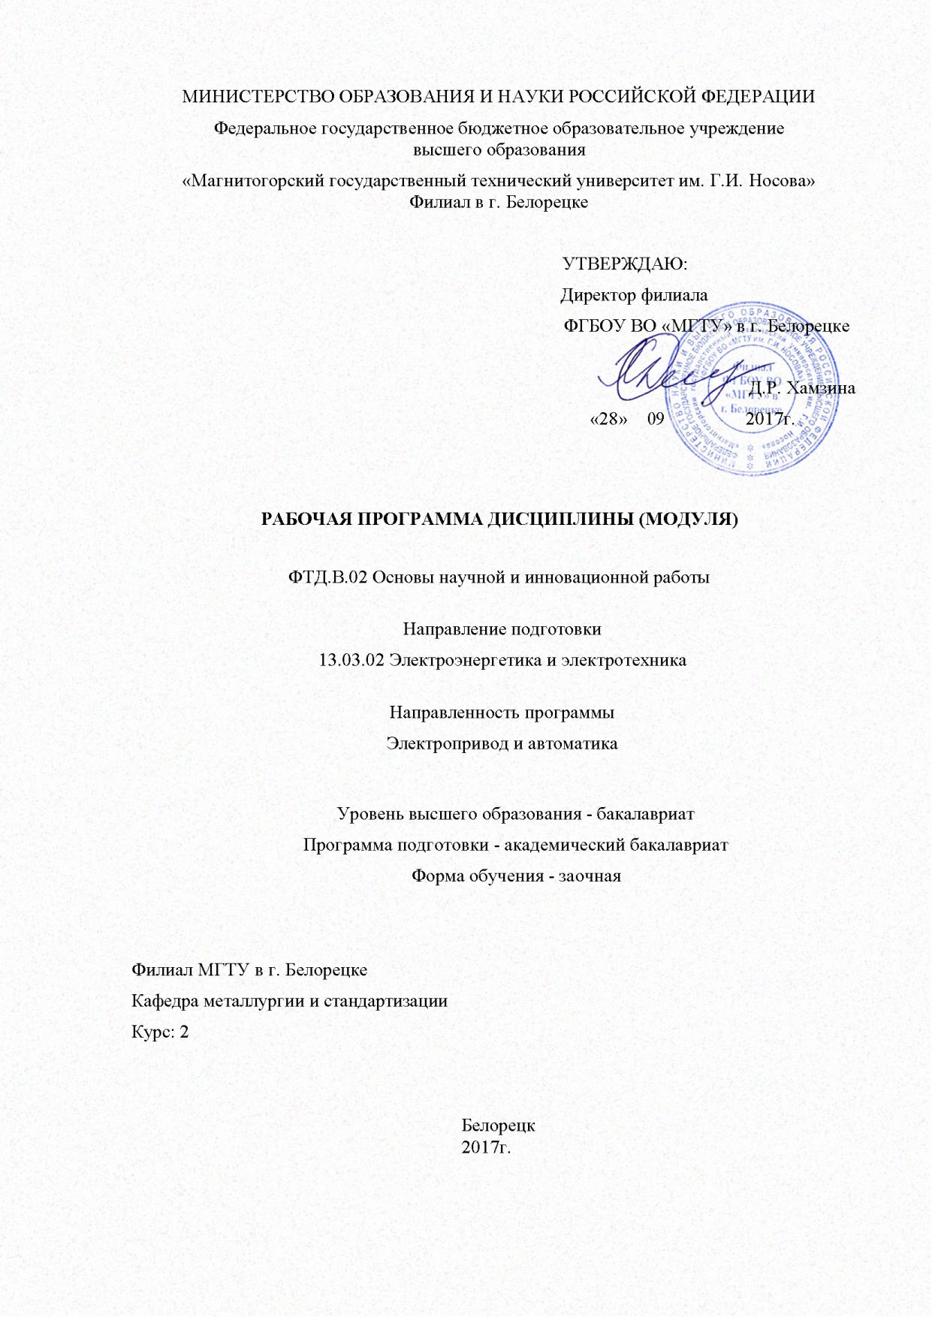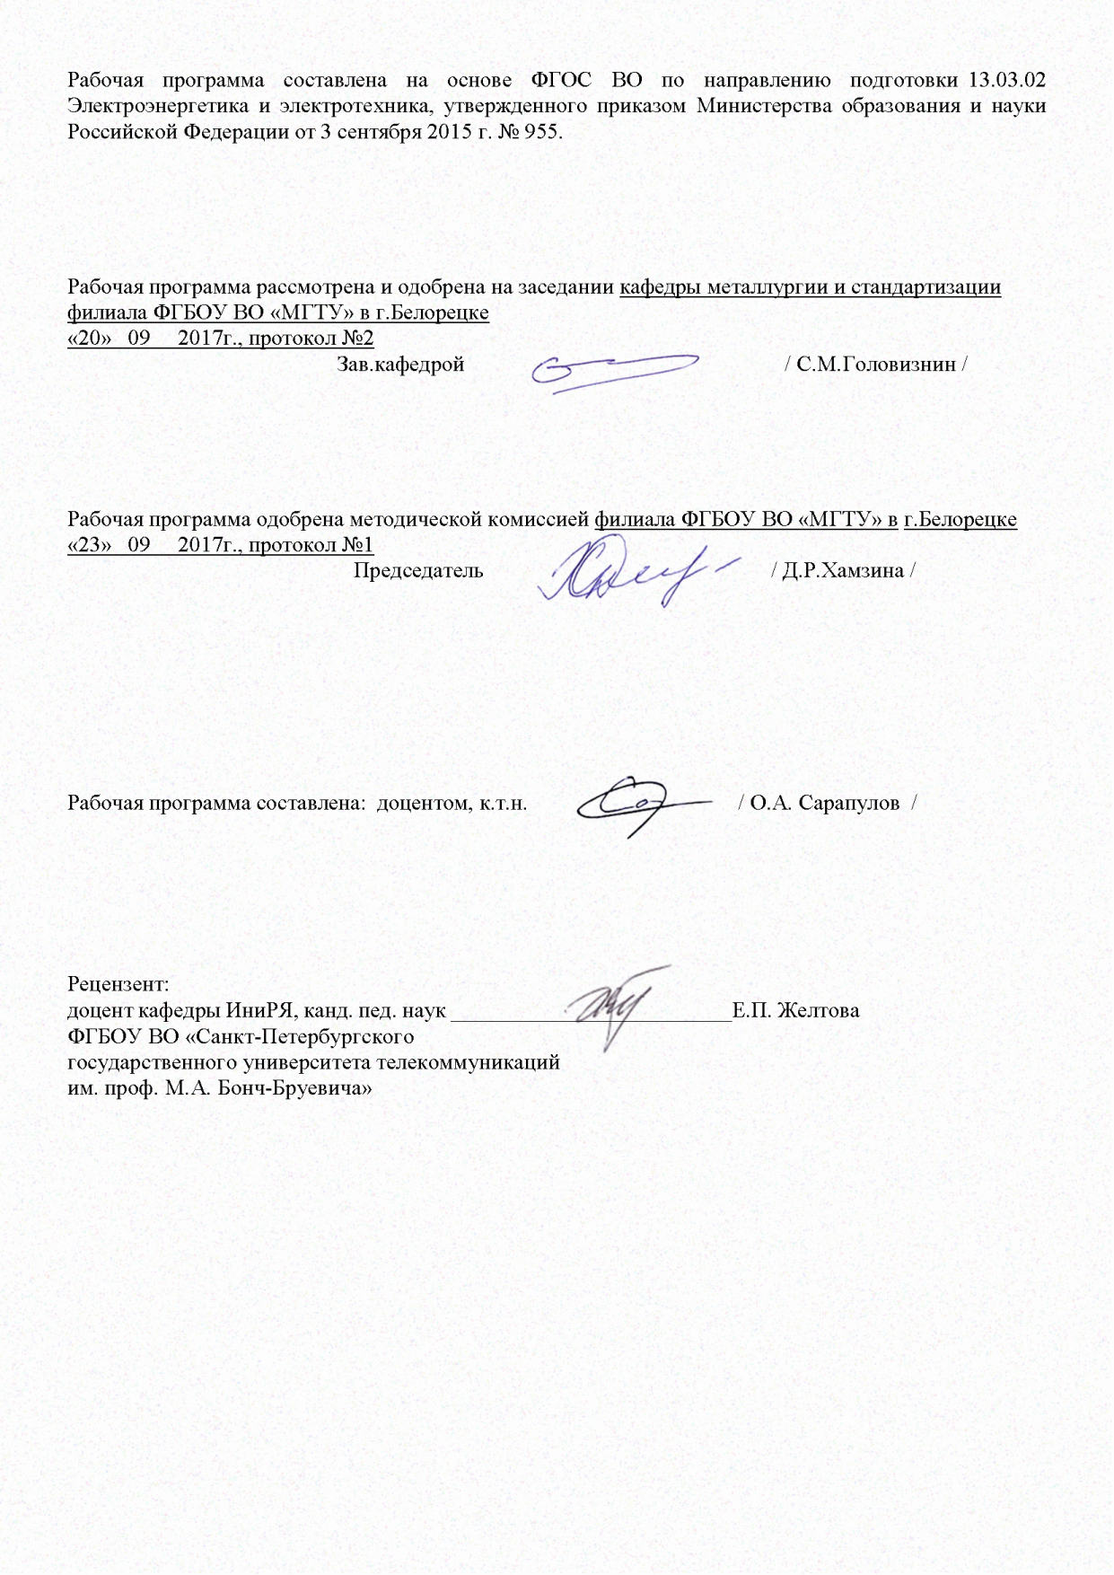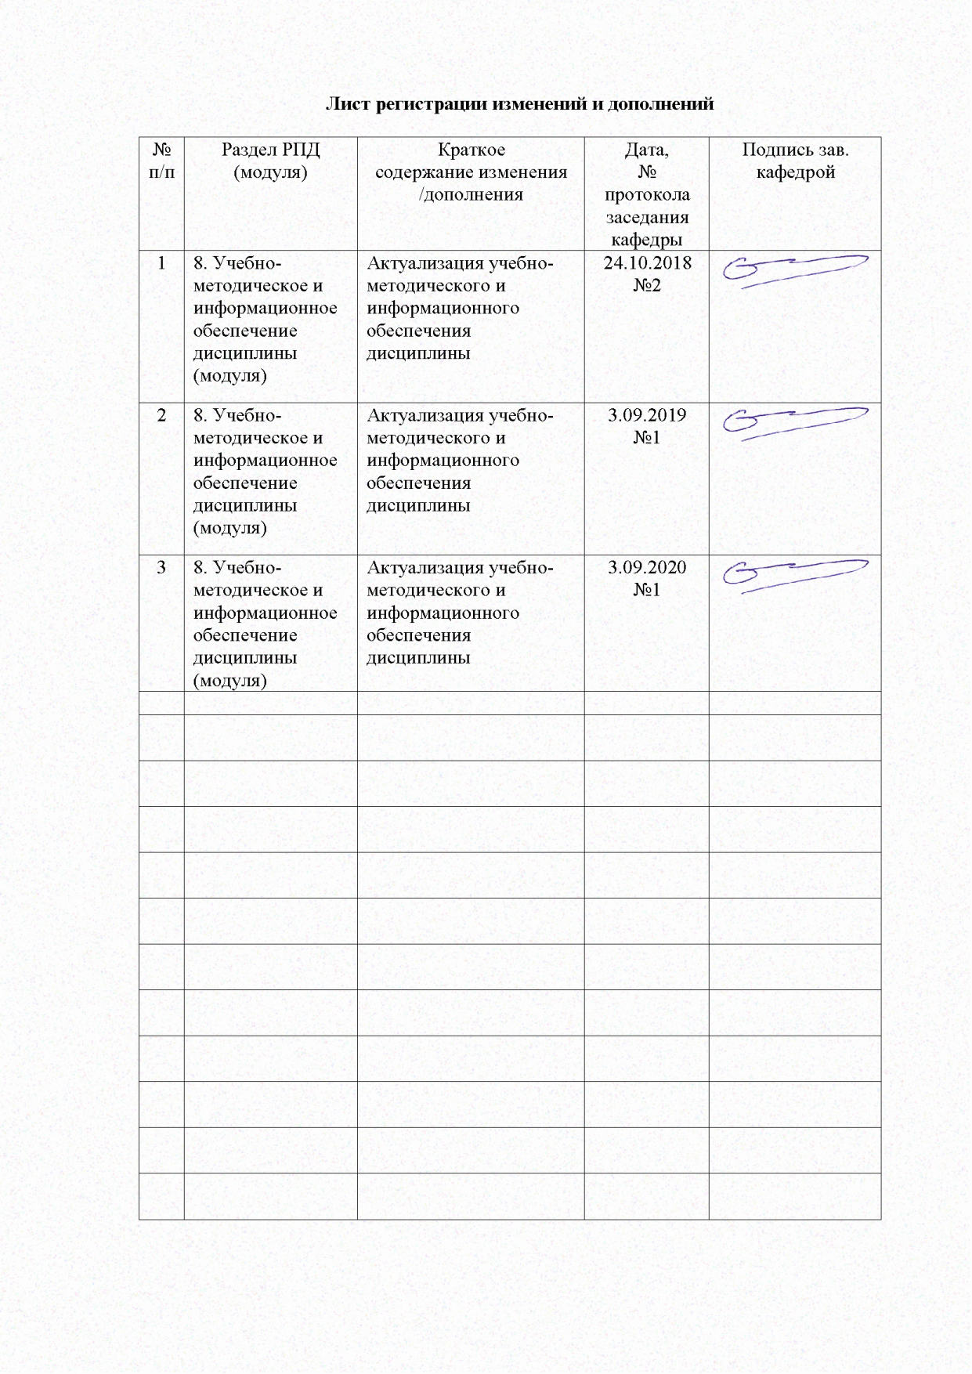

1. Цели освоения дисциплины

Целью освоения дисциплины ФТД.В.02 «Основы научной и инновационной работы» является изучение нормативно-методических документов в области инжиниринга электроприводов и систем автоматизации, методов исследования и проектирования автоматизированных электроприводов, патентирования моделей систем автоматизации, правил оформления документации по проектам.

# **2 Место дисциплины в структуре образовательной программы подготовки бакалавра**

Дисциплина ФТД.В.02 «Основы научной и инновационной работы» входит в вариативную часть блока факультативов образовательной программы.

Изучение дисциплины базируется на знаниях, умениях и навыках, сформированных в результате изучения дисциплин Б1.Б.15 Метрология, Б1.Б.21 Продвижение научной продукции, Б1.В.ДВ.01.01 Введение в направление, Б1.В.ДВ.01.02 Введение в специальность.

Дисциплина является предшествующей для Б1.В.10 Электрические и электронные аппараты, Б1.Б.20 Проектная деятельность, Б2.В.02(П) Производственная - практика по получению профессиональных умений и опыта профессиональной деятельности, Б3.Б.01 подготовки к сдачи и сдачи государственного экзамена.

**3. Компетенции обучающегося, формируемые в результате освоения дисциплины**

В результате освоения дисциплины обучающийся должен обладать следующими компетенциями:

ПК-1 способностью участвовать в планировании, подготовке и выполнении типовых экспериментальных исследований по заданной методике

ПК-4 способностью проводить обоснование проектных решений

| Структурный  элемент  компетенции | Планируемые результаты обучения |
| --- | --- |
| **ПК-1 способностью участвовать в планировании, подготовке и выполнении типовых экспериментальных исследований по заданной методике** | |
| Знать | * методы научного исследования и порядок проектирования автоматизированных электроприводов; * правила оформления документации по проектам; * порядок организации ввода в эксплуатацию электротехнических автоматизированных установок. |
| Уметь | - формулировать технические задании, разрабатывать средства автоматизации;  - оформлять проектную документацию в соответствии с нормативными требованиями;  - осуществлять технико-экономическое обоснование инновационных проектов и их управление  - оценивать инновационно-технологические риски при внедрении новых технологий и экономическую эффективность технологических процессов;  - прогнозировать влияние применяемых на результативность инжиниринговых работ производственных участков. |
| Владеть | - навыками поиска, анализа, синтеза и представления информации по системам автоматизации;  - общим порядком проектирования средств автоматизации;  - информацией по средствам электропривода и автоматизации при проектировании систем автоматизации;  - методами расчета и выбора оборудования для электроприводов и систем автоматизации;  - навыками и приемами поиска и построения моделей для описания и прогнозирования явлений с целью рационализации инжиниринговой деятельности. |
| **ПК-4 способностью проводить обоснование проектных решений** | |
| Знать | - современные проектные решения автоматизированных систем; методологии расчета их эффективности. |
| Уметь | - выбирать серийное и проектировать новое электротехническое и электроэнергетическое оборудование;  - обоснованно выбирать проектные решения для конкретной системы под нужную предметную область с учетом технических, технологических и экономических показателей; самостоятельно осваивать методологии расчета технических, технологических и экономических показателей проектных решений для автоматизированных систем. |
| Владеть | - навыками анализа проектных решений для широкого спектра втоматизированных систем;  - навыками применения методологий расчета технических, технологических и экономических показателей по проектным решениям. |

# 4. Структура и содержание дисциплины

# Общая трудоемкость дисциплины составляет 1 единицу - 36 акад. часов

– контактная работа – 4,4 акад. часа:

– аудиторная – 4 акад. часа;

– внеаудиторная – 0,4 акад. часа

– самостоятельная работа – 27,7 акад. часов.

| Раздел/ тема  дисциплины | Курс | Аудиторная  контактная работа  (в акад. часах) | | Самостоятельная работа (в акад. часах) | Вид самостоятельной  работы | Форма текущего контроля успеваемости и  промежуточной аттестации | Код и структурный  элемент  компетенции |
| --- | --- | --- | --- | --- | --- | --- | --- |
| лекции | практич. занятия |
| **1. Раздел: Современный инжиниринг** | 2 |  |  |  |  |  |  |
| 1.1. Общие вопросы инжиниринга электроприводов и систем автоматизации |  | 0,5 |  | 2 | Написание конспекта | предоставление конспекта, устный опрос | ПК-1-зув  ПК-4-зув |
| 1.2. Бизнес-планы создания нового и модернизации действующего оборудования |  | 0,5 |  | 2 | Самостоятельное изучение учебной и научной литературы, подготовка докладов | устный опрос, выступление с докладом, отчет | ПК-1-зув  ПК-4-зув |
| Итого по разделу |  | 1 |  | 4 |  |  |  |
| **2. Раздел: Общие положения о проектировании систем автоматизации** | 2 |  |  |  |  |  |  |
| 2.1.Техническое задание |  | 0,5 |  | 2 | Написание конспекта | предоставление конспекта, устный опрос | ПК-1-зув  ПК-4-зув |
| 2.2. Технико-экономическое обоснование проектных решений |  | 0,5 |  | 2 | Написание конспекта | предоставление конспекта, устный опрос | ПК-1-зув  ПК-4-зув |
| Итого по разделу |  | 1 |  | 4 |  |  |  |
| **3. Раздел: Расчет и выбор технических и программных средств систем электроприводов и автоматизации** | 2 |  |  |  |  |  |  |
| 3.1. Расчет и выбор комплектных электроприводов и их компонентов |  |  | 0,5 | 4 | Самостоятельное изучение учебной и научной литературы, подготовка докладов | устный опрос, выступление с докладом, отчет | ПК-1-зув  ПК-4-зув |
| 3.2. Выбор средств автоматизации |  |  | 0,5 | 4 | Самостоятельное изучение учебной и научной литературы, подготовка докладов | устный опрос, выступление с докладом, отчет | ПК-1-зув  ПК-4-зув |
| Итого по разделу |  |  | 1 | 8 |  |  |  |
| **4. Раздел: Разработка документации** | 2 |  |  |  |  |  |  |
| 4.1. Общие правила выполнения электрических чертежей и схем |  |  | 0,5 | 2 | Написание конспекта | предоставление конспекта, устный опрос | ПК-1-зув  ПК-4-зув |
| 4.2. Создание моделей и патентирование их |  |  | 0,5 | 2 | Самостоятельное изучение учебной и научной литературы, подготовка докладов | устный опрос, выступление с докладом, отчет | ПК-1-зув  ПК-4-зув |
| Итого по разделу |  |  | 1 | 4 |  |  |  |
| **5. Раздел: Компьютерные технологии исследования и оптимизации автоматизированных систем** | 2 |  |  |  |  |  |  |
| 5.1. Компьютерные средства для решения задач исследования и оптимизации |  |  |  | 4 | Написание конспекта | предоставление конспекта, устный опрос | ПК-1-зув  ПК-4-зув |
| 5.2. Инновационные технологии автоматизации |  |  |  | 3,7 | Самостоятельное изучение учебной и научной литературы, подготовка докладов | устный опрос, выступление с докладом, отчет | ПК-1-зув  ПК-4-зув |
| Итого по разделу |  |  |  | 8 |  |  |  |
| Итого |  | 2 | 2 | 27,7 |  | зачет |  |
| Итого по дисциплине |  | 2 | 2 | 27,7 |  |  |  |

# **5. Образовательные и информационные технологии**

Для достижения планируемых результатов в обучении дисциплине используются следующие образовательные технологии:

1. **Традиционные образовательные технологии** ориентируются на организацию образовательного процесса, предполагающую прямую трансляцию знаний от преподавателя к студенту (преимущественно на основе объяснительно-иллюстративных методов обучения).

**Формы учебных занятий с использованием традиционных технологий:**

Информационная лекция – последовательное изложение материала в дисциплинарной логике, осуществляемое преимущественно вербальными средствами (монолог преподавателя).

2. **Технологии проблемного обучения** – организация образовательного процесса, которая предполагает постановку проблемных вопросов, создание учебных проблемных ситуаций для стимулирования активной познавательной деятельности студентов.

**Формы учебных занятий с использованием технологий проблемного обучения:**

Проблемная лекция – изложение материала, предполагающее постановку проблемных и дискуссионных вопросов, освещение различных научных подходов, авторские комментарии, связанные с различными моделями интерпретации изучаемого материала.

3. **Технологии проектного обучения** – организация образовательного процесса в соответствии с алгоритмом поэтапного решения проблемной задачи или выполнения учебного задания. Проект предполагает совместную учебно-познавательную деятельность группы студентов, направленную на выработку концепции, установление целей и задач, формулировку ожидаемых результатов, определение принципов и методик решения поставленных задач, планирование хода работы, поиск доступных и оптимальных ресурсов, поэтапную реализацию плана работы, презентацию результатов работы, их осмысление и рефлксию.

4. **Интерактивные технологии** – организация образовательного процесса, которая предполагает активное и нелинейное взаимодействие всех участников, достижение на этой основе личностно значимого для них образовательного результата. Наряду со специализированными технологиями такого рода принцип интерактивности прослеживается в большинстве современных образовательных технологий. Интерактивность подразумевает субъект-субъектные отношения в ходе образовательного процесса и, как следствие, формирование саморазвивающейся информационно-ресурсной среды.

**Формы учебных занятий с использованием специализированных интерактивных технологий:**

Лекция «обратной связи» – лекция–провокация (изложение материала с заранее запланированными ошибками), лекция-беседа, лекция-дискуссия, лекция-прессконференция.

# **6. Учебно-методическое обеспечение самостоятельной работы обучающихся**

По дисциплине предусмотрена аудиторная и внеаудиторная самостоятельная работа обучающихся.

Самостоятельная работа студентов проявляется в непосредственной подготовке к зачету. В качестве оценочных средств на зачете используются устные ответы на зачете. При организации тестирования знаний студентов используются авторские тесты-задания.

Вопросы для самостоятельной работы

1. Составление технического задания на проектирование
2. Изучение параметрических рядов номинальных параметров
3. Выбор электрооборудования в соответствии с требованиями по исполнению и условиям эксплуатации
4. Обеспечение электромагнитной совместимости электрооборудования
5. Технические средства систем автоматизированных электроприводов
6. Расчет и выбор комплектных электроприводов и их компонентов
7. Технические средства систем автоматизации
8. Чертежи электроизделий
9. Схемы структурные и функциональные
10. Схемы электрические принципиальные
11. Схемы соединений и подключений
12. Схемы электрические – общая, расположения, объединенная
13. Программная документация
14. Компьютерные средства для решения задач исследования и оптимизации
15. Синтез, исследование и оптимизация параметров систем регулирования и управления

# **7. Оценочные средства для проведения промежуточной аттестации**

а) Планируемые результаты обучения и оценочные средства для проведения промежуточной аттестации.

| Структурный элемент  компетенции | Планируемые результаты обучения | Оценочные средства |
| --- | --- | --- |
| **ПК-1 способностью участвовать в планировании, подготовке и выполнении типовых экспериментальных исследований по заданной методике** | | |
| Знать | * методы научного исследования и порядок проектирования автоматизированных электроприводов; * правила оформления документации по проектам; * порядок организации ввода в эксплуатацию электротехнических автоматизированных установок. | Вопросы для зачета  Системный инжиниринг  Электротехнический инжиниринг  Создание автоматизированных электроприводов механизмов, машин и комплексов на базе типовых средств  Бизнес-планы создания нового и модернизации действующего электрооборудования  Международные системы стандартов  Единая система конструкторской документации  Сертификация и лицензирование  Стадии проектирования и состав проектов |
| Уметь | - формулировать технические задании, разрабатывать средства автоматизации;  - оформлять проектную документацию в соответствии с нормативными требованиями;  - осуществлять технико-экономическое обоснование инновационных проектов и их управление  - оценивать инновационно-технологические риски при внедрении новых технологий и экономическую эффективность технологических процессов;  - прогнозировать влияние применяемых на результативность инжиниринговых работ производственных участков. | Вопросы для зачета  Техническое задание  Использование параметрических рядов номинальных параметров при выборе электрооборудования  Выбор электрооборудования в соответствии с требованиями по исполнению и условиям эксплуатации  Обеспечение электромагнитной совместимости электрооборудования  Основные понятия и задачи обеспечения надежности  Управляемые преобразователи для низковольтных систем электроприводов переменного тока и их компоненты  Сервоприводы |
| Владеть | - навыками поиска, анализа, синтеза и представления информации по системам автоматизации;  - общим порядком проектирования средств автоматизации;  - информацией по средствам электропривода и автоматизации при проектировании систем автоматизации;  - методами расчета и выбора оборудования для электроприводов и систем автоматизации;  - навыками и приемами поиска и построения моделей для описания и прогнозирования явлений с целью рационализации инжиниринговой деятельности. | Задания для самостоятельной работы  Разработать модель контроля качества проволоки |
| **ПК-4 способностью проводить обоснование проектных решений** | | |
| Знать | - современные проектные решения автоматизированных систем; методологии расчета их эффективности. | Вопросы для зачета  Высоковольтные электроприводы  Электродвигатели и мотор-редукторы  Устройства плавного пуска и торможения асинхронных двигателей  Средства модернизации существующих электроприводов постоянного тока  Датчики в системах электропривода  Технические средства систем автоматизации  Компьютерные технологии проектирования электроприводов и систем автоматизации  Общие правила выполнения электрических чертежей и схем  Схемы электрические принципиальные, функциональные, структурные |
| Уметь | - выбирать серийное и проектировать новое электротехническое и электроэнергетическое оборудование;  - обоснованно выбирать проектные решения для конкретной системы под нужную предметную область с учетом технических, технологических и экономических показателей; самостоятельно осваивать методологии расчета технических, технологических и экономических показателей проектных решений для автоматизированных систем. | Вопросы для зачета  Схемы соединений и подключения  Текстовые документы в составе конструкторских документов  Компьютерные технологии исследования и оптимизации систем автоматизированных  электроприводов  Нормативно-техническое обеспечение электромонтажных работ, наладки и эксплуатации электротехнических установок  Организация электромонтажных и пусконаладочных работ  Методы настройки параметров электротехнического оборудования, параметрирование комплектных электроприводов |
| Владеть | - навыками анализа проектных решений для широкого спектра втоматизированных систем;  - навыками применения методологий расчета технических, технологических и экономических показателей по проектным решениям. | Задания для самостоятельной работы  Разработать проект ввода в эксплуатацию автоматическую систему |

б) Порядок проведения промежуточной аттестации, показатели и критерии оценивания.

***Показатели и критерии оценивания зачета:***

Текущий контроль предполагает оценку конспектов студентов на лекционных занятиях.

Итоговый контроль осуществляется в виде ответов на вопросы к зачету.

Критерии оценки самостоятельной работы

- точность выделения целевых проблемных точек;

- умение учитывать широкий контекст и использовать все виды доступных ресурсов при анализе проблемной ситуации;

- умение подобрать адекватную научную литературу по теме;

- адекватность выводов;

- грамотность изложения и оформления работы.

*Для получения зачета по дисциплине обучающийся*

**–** на оценку **«зачтено»** должен показать высокий уровень знаний не только на уровне воспроизведения и объяснения информации, но и интеллектуальные навыки решения проблем и задач, нахождения уникальных ответов к проблемам, оценки и вынесения критических суждений;

– оценку **«не зачтено»** получает, если не может показать знания на уровне воспроизведения и объяснения информации, не может показать интеллектуальные навыки решения простых задач.

**8. Учебно-методическое и информационное обеспечение дисциплины (модуля)**

***а) основная литература:***

1. Алексеев, Г. В. Основы защиты интеллектуальной собственности. Создание, коммерциализация, защита : учебное пособие / Г. В. Алексеев, А. Г. Леу. — 2-е изд., стер. — Санкт-Петербург : Лань, 2020. — 388 с. — ISBN 978-5-8114-4957-6. — Текст : электронный // Лань : электронно-библиотечная система. — URL: <https://e.lanbook.com/book/129220> (дата обращения: 23.09.2020). — Режим доступа: для авториз. пользователей.

2. Инновационная политика : учебное пособие для вузов / К. Н. Назин [и др.] ; под редакцией К. Н. Назина, Д. И. Кокурина, С. И. Агабекова. — Москва : Издательство Юрайт, 2020. — 232 с. — (Высшее образование). — ISBN 978-5-534-10445-5. — Текст : электронный // ЭБС Юрайт [сайт]. — URL: <https://urait.ru/bcode/456346> (дата обращения: 23.09.2020).

***б) дополнительная литература***

1. Маюрникова, Л. А. Основы научных исследований в научно-технической сфере : учебное пособие / Л. А. Маюрникова, С. В. Новоселов. — Кемерово : КемГУ, 2009. — 123 с. — ISBN 978-5-89289-587-3. — Текст : электронный // Лань : электронно-библиотечная система. — URL: <https://e.lanbook.com/book/4842> (дата обращения: 23.09.2020). — Режим доступа: для авториз. пользователей.

2. Карпова, Е. В. Практикум по патентному праву: практикум / Е. В. Карпова ; МГТУ. - Магнитогорск : МГТУ, 2017. - 1 электрон. опт. диск (CD-ROM). - Режим доступа: <https://magtu.informsystema.ru/uploader/fileUpload?name=3002.pdf&show=dcatalogues/1/1134947/3002.pdf&view=true> . - Макрообъект.

3. Фролов, Ю.М. Проектирование электропривода промышленных механизмов [Текст] / Фролов Ю.М. Шелякин В.П. - Издательство: "Лань", 1-е изд., 2014. - 448 стр. – режим доступа: <http://e.lanbook.com/enter.php?su_lm=-1> - заглавие с экрана - ISBN 978-5-8114-1571-7

4. Хотяшева, О. М. Инновационный менеджмент : учебник и практикум для вузов / О. М. Хотяшева, М. А. Слесарев. — 3-е изд., перераб. и доп. — Москва : Издательство Юрайт, 2020. — 326 с. — (Высшее образование). — ISBN 978-5-534-00347-5. — Текст : электронный // ЭБС Юрайт [сайт]. — URL: <https://urait.ru/bcode/450087> (дата обращения: 23.09.2020).

|  |
| --- |
| ***в)******методические******указания:*** |
| Методические указания по практическим занятиям и самостоятельной работе в приложении |

*г)* ***программное обеспечение*** *и* ***Интернет-ресурсы:***

|  |  |  |  |
| --- | --- | --- | --- |
| **Программное** **обеспечение** | | | |
|  | Наименование ПО | № договора | Срок действия лицензии |  |
|  | 7Zip | свободно распространяемое ПО | бессрочно |  |

|  |  |  |  |  |
| --- | --- | --- | --- | --- |
|  | NI MultiSim Education | К-68-08 от 29.05.2008 | бессрочно |  |
|  | MathWorks MathLab v.2014 Classroom License | К-89-14 от 08.12.2014 | бессрочно |  |
|  | MS Office Visio Prof 2007(для классов) | Д-1227-18 от 08.10.2018 | 11.10.2021 |  |
|  | MS Windows 7(Белорецк) | К-171-09 от 18.10.2009 | бессрочно |  |
|  | MS Office 2007(Белорецк) | К-171-09 от 18.10.2009 | бессрочно |  |
|  | FAR Manager | свободно распространяемое ПО | бессрочно |  |
|  |  |  |  |  |
| **Профессиональные** **базы** **данных** **и** **информационные** **справочные** **системы** | | | | |
|  | Название курса | | Ссылка |  |
|  | Электронная база периодических изданий East View Information Services, ООО «ИВИС» | | <https://dlib.eastview.com/> |  |
|  |  |
|  | Национальная информационно-аналитическая система – Российский индекс научного цитирования (РИНЦ) | | URL: <https://elibrary.ru/project_risc.asp> |  |
|  | Поисковая система Академия Google (Google Scholar) | | URL: <https://scholar.google.ru/> |  |
|  | Информационная система - Единое окно доступа к информационным ресурсам | | URL: <http://window.edu.ru/> |  |
|  | Российская Государственная библиотека. Каталоги | | <https://www.rsl.ru/ru/4readers/catalogues/> |  |
|  | Электронные ресурсы библиотеки МГТУ им. Г.И. Носова | | <http://magtu.ru:8085/marcweb2/Default.asp> |  |

9. Материально-техническое обеспечение дисциплины (модуля)

Материально-техническое обеспечение дисциплины включает:

| Тип и название аудитории | Оснащение аудитории |
| --- | --- |
| Лекционная аудитория | Мультимедийные средства хранения, передачи и представления информации с выходом в Интернет |
| Аудитории для самостоятельной работы: компьютерные классы; читальный зал библиотеки | Персональные компьютеры с пакетом MS Office, выходом в Интернет и с доступом в электронную информационно-образовательную среду университета |
| Помещение для хранения и профилактического обслуживания учебного оборудования | Стеллажи для хранения учебно-наглядных пособий и учебно-методической документации. |

Приложение 1

**Учебно-методическое обеспечение самостоятельной работы обучающихся**

По дисциплине предусмотрена аудиторная и внеаудиторная самостоятельная работа обучающихся.

Самостоятельная работа студентов проявляется в непосредственной подготовке к зачету. В качестве оценочных средств на зачете используются устные ответы на зачете. При организации тестирования знаний студентов используются авторские тесты-задания.

Вопросы для самостоятельной работы:

Составление технического задания на проектирование

Изучение параметрических рядов номинальных параметров

Выбор электрооборудования в соответствии с требованиями по исполнению и условиям эксплуатации

Обеспечение электромагнитной совместимости электрооборудования

Технические средства систем автоматизированных электроприводов

Расчет и выбор комплектных электроприводов и их компонентов

Технические средства систем автоматизации

Чертежи электроизделий

Схемы структурные и функциональные

Схемы электрические принципиальные

Схемы соединений и подключений

Схемы электрические – общая, расположения, объединенная

Программная документация

Компьютерные средства для решения задач исследования и оптимизации

Синтез, исследование и оптимизация параметров систем регулирования и управления